
В КАКИЕ СПОРТИВНЫЕ СЕКЦИИ МОЖНО ОТДАТЬ ДОШКОЛЬНИКА В ВЫСОКОГОРСКОМ РАЙОНЕ?  1. В детском саду “Байгыш” развитая система дополнительного образования для дошколят. Так, малыши от 3 до 7 лет могут посещать следующие спортивные секции:  1. “Маленький футболист” тренер Ганиев Рамиль Рустамович,  2. “Тхэквандо”, тренер Саломов Бахром,  3. “Художественная гимнастика”, тренер Васильева Екатерина Олеговна.  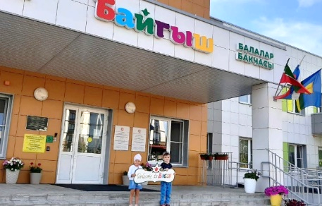    Ссылка на официальный сайт детского сада    Обращаем Ваше внимание на то, что посещать платные кружки и секции детского сада могут дети, не зачисленные в детский сад “БАЙГЫШ” | 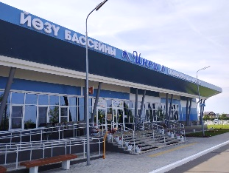  2. В плавательном бассейне «Инеш», по  Адресу: с. Высокая Гора, ул. Хайдара Бигичева, д.1а, вы можете записать ребенка на секцию плавания.  Телефон: +7 (843) 53-29-04  Режим работы: 07:00-22:00,  сб.: 07:00-22:00, вс.: 07:00-22:00  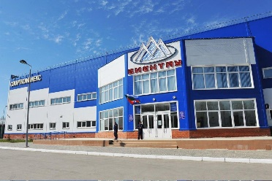    3. В спортивном комплексе “Биектау”, расположенного по адресу с. Высокая Гора, ул. Центральная 11А, вы можете выбрать для своего ребенка следующие секции: баскетбол, бокс, волейбол, вольная борьба, восточное боевое единоборство, корэш, тхэквондо, футбол, художественная гимнастика.  Ссылка на официальный сайт спорткомплекса  4. В ледовом дворце «Биектау» вас ждут секции хоккея и фигурного катания.  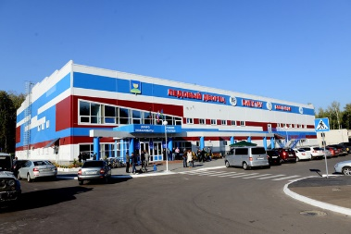    Ссылка на официальный сайт ледового дворца | 5. В спортивном комплексе, расположенном по адресу пос. ж/д ст. Высокая Гора, ул. ​Советская, д. 15 вы можете выбрать следующие секции для своего малыша: шашки и тхэквандо.  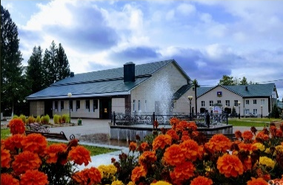  Пн-пт: с 08:00 до 17:00,  Сб-вс: выходные  обед c 12:00 до 13:00  +7 (84365) 2‒32‒02  +7 (84365) 2‒35‒88  6. В школе ОФП Лилии Тепляковой вашего малыша ждут занятия по комплексному физическому развитию. Более подробную информацию Вы можете получить перейдя по ссылке  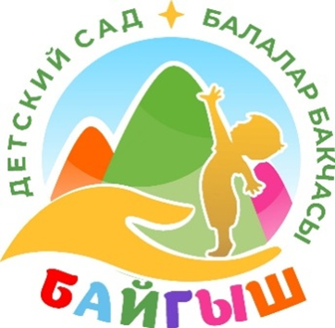  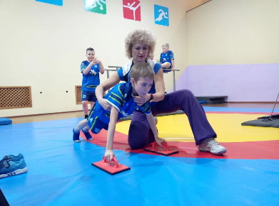  
- Желание ребёнка  - Возраст ребенка  - Состояние здоровья  - Темперамент  - Телосложение  - Тренер и оборудование  - Финансовый вопрос  - Место расположения  Отдавать ребенка в спортивную секцию до 6 лет нужно для: развития физических способностей; формирования привычки заниматься спортом; предварительной подготовки для посещения спортивных секций, проводящих набор после 7 лет.  Спортивные секции для возраста 2-3 года  Рекомендуемые секции: индивидуальное обучение плаванию, катанию на лыжах, роликовым конькам; фигурное катание; художественная гимнастика.  Секции для детей 4-5 лет  С 4 лет для детей открывают свои двери секции: восточных единоборств: каратэ, самбо, тхэквандо; плавания; эстетической гимнастики; акробатики; гимнастики; командные виды: футбол, хоккей.  В 4-5 лет обучение проводится по направлению общефизического укрепления, развития умений необходимых для занятий выбранным видом спорта. Все занятия проводятся в виде игры на любительском уровне. | Ребенку 6-7 лет можно предложить посещать секцию: футбола; волейбол; баскетбола; легкой атлетики; плавания; борьбы; шахмат, шашки.  В 6-7 лет подход в обучении детей меняется: мальчики и девочки теперь могут дольше концентрировать свое внимание на занятии, четко выполнять рекомендации тренера. Этот возраст считается оптимальным для начала активного занятия спортом.  ТЕМПЕРАМЕНТ  Подбор секции по темпераменту — способ подобрать секцию, которая не только разовьет ребенка физически, но и будет дарить ему радость и удовольствие.  Понаблюдайте за своим крохой, поймите, к какому из 4 типов темперамента он относится:  - сангвиник. Лидер по натуре, единоличник, индивидуалист. Дети с таким темпераментом лучше всего себя чувствуют в видах, где от их усилий зависит результат. Им тяжело в командных видах спорта, ведь они не любят разделять победу. Теннис, восточные единоборства, плавание и многие другие виды спорта, предусматривающие возможность достигать успеха и показывать миру свои способности подойдут вашему крохе;  - холерик. Эмоциональный и очень подвижный ребенок будет отлично себя чувствовать в секции командного вида спорта: футбол, баскетбол и т. д. Для снижения эмоциональности можно предложить секцию единоборства;  - флегматик. Спокойный и невозмутимый малыш, готовый прикладывать сколько нужно усилий для достижения цели. Детям с таким типом характера нужно предлагать выбор, чтобы секция по-настоящему привлекала. | - меланхолик. Романтичный и творческий ребенок нуждается в теплой, дружеской атмосфере. Подойдут командные и единоличные виды спорта, где тренер заботится о психологическом комфорте воспитанников.  При выборе секции для ребенка ориентируйтесь на его ТЕЛОСЛОЖЕНИЕ.  Существует 4 типа телосложения:  - Астеноидный. Худощавый, долговязый ребенок. Достаточно часто у малышей с этим типом телосложения к 7-8 годам могут проявиться нарушения осанки. Выбирая вид спорта, обратите внимания, чтобы на тренировках равномерно были задействованы обе стороны тела. Варианты: гребля, плавание, биатлон;  - Торакальный. Плечи и бедра приблизительно одинаковые, широкая грудь. Дети с таким телосложением отлично себя чувствуют в секциях гимнастики, акробатики, водных видах спорта, гребле;  - Мышечный. Массивные скелет, хорошо развитые мышцы. Для детей этого типа телосложения хорошо подбирать виды спорта связанные с борьбой, неплохо себя чувствуют в водных видах, теннисе, бадминтоне;  - Дигестивный. Невысокие и коренастые дети идеально подходят для занятий хоккеем, велосипедным спортом, атлетикой, восточными единоборствами.  